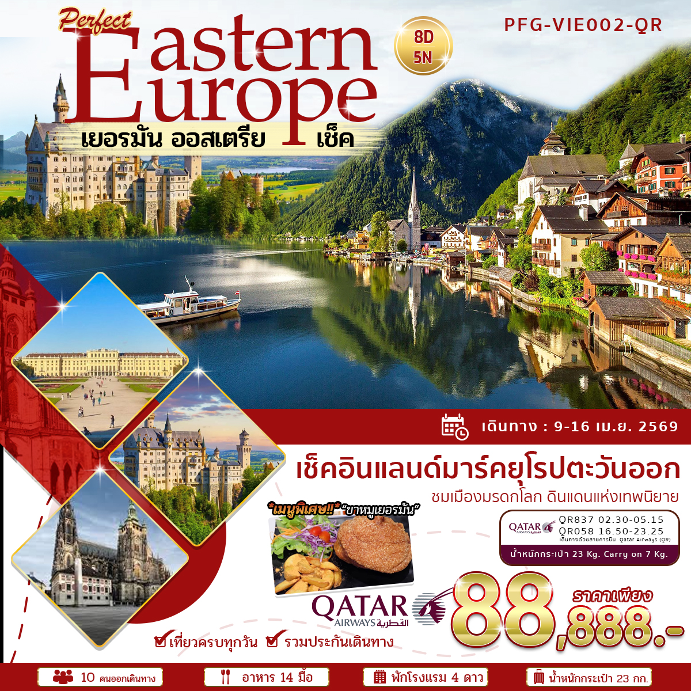
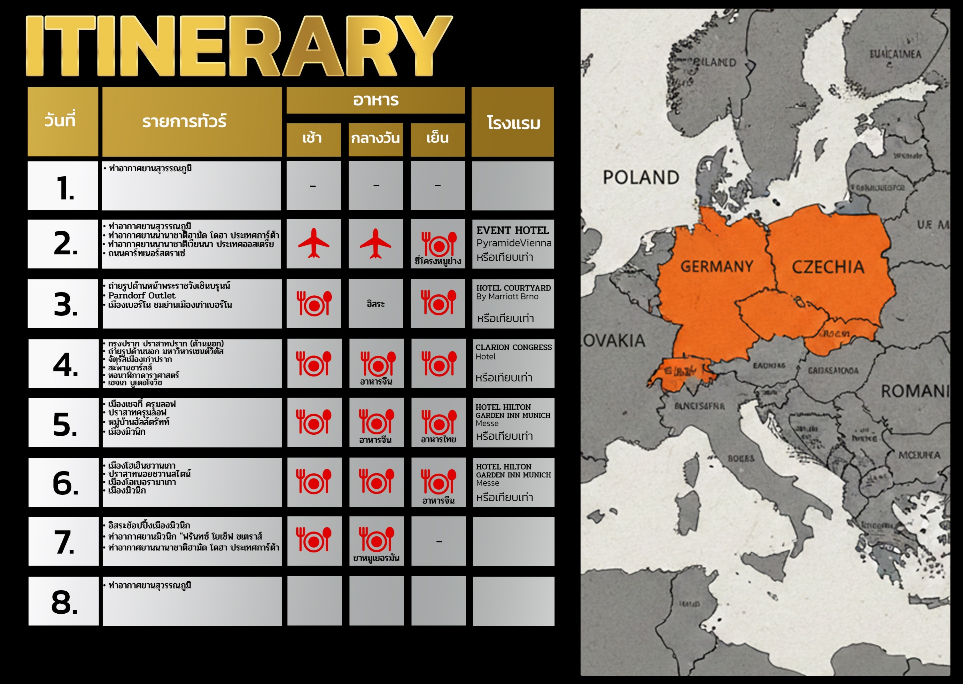
อัตราค่าบริการ
PERFECT PFG-VIE002_QR 8D5N

วันเดินทาง | ขนาดกรุ๊ป | ราคาผู้ใหญ่ | เด็กมีเตียง | เด็กไม่มีเตียง | เด็กอายุต่ำกว่า 2 ปี | พักเดี่ยว
09-16 เม.ย. 69 | 20 | 88,888.- | 88,888.- | 87,888.- | 40,000.- | 20,000
*** ขอสงวนสิทธิ์ในการเลือกที่นั่งบนเครื่องบินเนื่องจากการจัดที่นั่งบนเครื่องบินเป็นสิทธิ์ของเจ้าหน้าที่เช็คอินซึ่งทางบริษัทไม่
สามารถเข้าไปแทรกแซงได้
กรณีที่มีตั๋วเครื่องบินแล้วหักออกจากค่าทัวร์ 20,000 บาท
ราคารวมค่าวีซ่า ทิปไกด์ท้องถิ่น ค่าเข้าแต่ละสถานที่ระบุตามโปรแกรมเรียบร้อยแล้ว

กรณีที่ท่านต้องออกตั๋วภายใน เช่น (ตั๋วเครื่องบิน, ตั๋วรถทัวร์, ตั๋วรถไฟ) กรุณาสอบถามเจ้าหน้าที่ทุกครั้ง ก่อนทำการออกตัว เนื่องจากสายการบินอาจจะมีการปรับเปลี่ยนไฟล์ทบิน หรือเวลาบินโดยไม่ได้แจ้งให้ทราบล่วงหน้า ทางบริษัท จะไม่รับผิดชอบใดๆ ในกรณี ถ้าท่านออกตั๋วภายในโดยไม่ได้แจ้งให้ทราบและหากไฟล์ทบิน
มีการปรับเปลี่ยนเวลาบินเพราะถือว่าท่านยอมรับในเงื่อนไขดังกล่าว

รายละเอียดเพิ่มเติม ชั้นธุรกิจ Business Class เพิ่มเงินจากราคาเดิม ขึ้นอยู่กับ ณ วันที่เช็คราคา
***กรณีที่มีตั๋วเครื่องบินแล้ว หักออกจากค่าทัวร์ 20,000 บาท

หมายเหตุ : โปรแกรมและรายละเอียดของการเดินทาง โรงแรม เที่ยวบิน ตารางเรือ อาจมีการเปลี่ยนแปลงหรือสลับกันได้ตามความเหมาะสมทั้งนี้ขึ้นอยู่กับ สภาพอากาศ การจราจร เที่ยวบินล่าช้า และเหตุสุดวิสัยต่างๆ ที่ไม่สามารถคาดการณ์ล่วงหน้า หรืออาจจะต้องรอกรุ๊ปคอนเฟิร์มก่อนทำการจองโดยทั้งนี้ บริษัทจะคำนึงถึงผลประโยชน์และความปลอดภัย ความเหมาะสมของโปรแกรม ของผู้ร่วมเดินทางเป็นสำคัญ โดยทีตัวแทนบริษัท มัคคุเทศก์, หัวหน้าทัวร์, คนขับของแต่ละสถานที่เป็นผู้บริหารเวลาปรับเปลี่ยนตามความเหมาะสม

บริษัทฯ ขอสงวนสิทธิ์ในการเปลี่ยนแปลงตามความเหมาะสมโดยมิจำเป็นต้องต้องแจ้งให้ทราบล่วงหน้า

วันที่ 1 : ออกเดินทางจากกรุงเทพฯ – โดฮา ประเทศกาตาร์
23.00 น. พร้อมกันที่ ท่าอากาศยานสุวรรณภูมิชั้น 4 เคาน์เตอร์สายการบินกาตาร์แอร์เวย์ Qatar Airways (QR) โดยมีเจ้าหน้าที่อำนวยความสะดวกด้านการเช็คอินแก่ทุกท่าน
วันที่ 2 : ท่าอากาศยานสุวรรณภูมิ - ท่าอากาศยานนานาชาติโดฮา - ประเทศกาตาร์ – ท่าอากาศยานนานาชาติโดเวียนนา - กรุงเวียนนา

02.30 น. ออกเดินทางสู่ กรุงโดฮา ประเทศกาตาร์ โดยเที่ยวบินที่ QR837
(มีบริการอาหารและเครื่องดื่มบนเครื่อง)
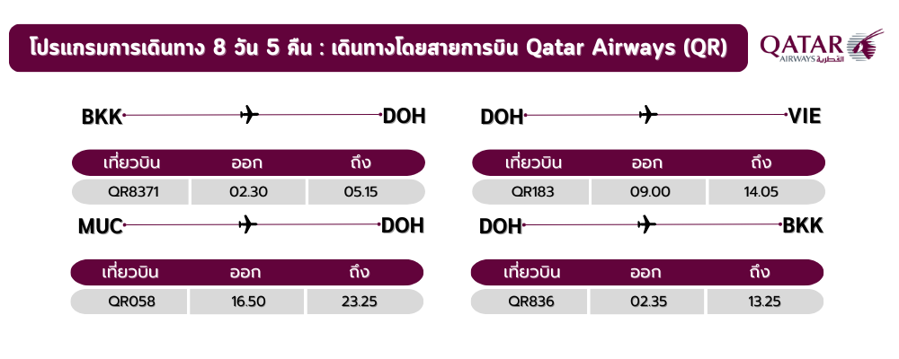
05.15 น. เดินทางถึง ท่าอากาศยานนานาชาติโดฮา ประเทศกาตาร์ (เพื่อรอเปลี่ยนเครื่อง)
09.00 น. ออกเดินทางสู่ สนามบินเวียนนา ประเทศออสเตรีย โดยเที่ยวบินที่ QR183
(มีบริการอาหารและเครื่องดื่มบนเครื่อง)
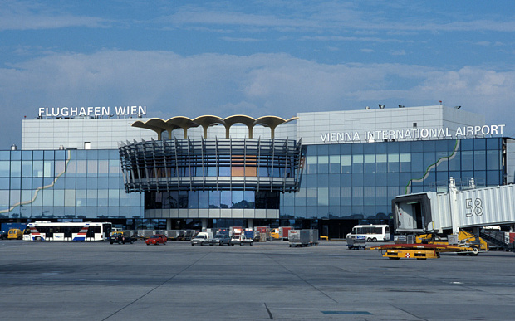
14.05 น. เดินทางถึง สนามบินนานาชาติเวียนนา ประเทศออสเตรีย ผ่านขั้นตอนการตรวจคนเข้าเมืองแล้วนำท่านเดินทางเข้าสู่เมือง เวียนนา (ใช้เวลาเดินทางประมาณ 40 นาที) เมืองหลวงแห่งดนตรีและศิลปะของออสเตรีย ระหว่างทางผ่านชม ถนนวงแหวน (Ring Strasse) และอาคารสำคัญต่าง ๆ อาทิ โรงอุปรากรเวียนนา (Vienna State Opera / Opera House) พระราชวังฮอฟบวร์ก (Hofburg Palace) อาคารรัฐสภา, ศาลาว่าการ, มหาวิทยาลัยเวียนนา, โบสถ์ประจำเมือง, ศาลสูง ฯลฯ
จากนั้น นำท่านสู่ “ถนนคาร์ทเนอร์สตราเซ่” เชิญท่านช้อปปิ้งสินค้าแฟชั่นนานาชนิด อาทิเช่น Louis Vuitton, Gucci, ร้านนาฬิกา Bucherer, สินค้าเสื้อแฟชั่นวัยรุ่นทันสมัย เช่น Zara, H&M ฯลฯ และ รวมไปถึงสินค้าของฝาก เช่น ช๊อคโกแลตโมสาร์ท โดยเฉพาะร้านเครื่องแก้วสวาร็อฟสกี้ (Swarovski Crystal Worlds Store Vienna) สินค้าที่มีชื่อเสียงของออสเตรีย เป็นอาคารขนาดใหญ่ สูง 3 ชั้น มีการตกแต่งทั้งภายในและภายนอกจากศิลปินที่มีชื่อระดับโลก เมื่อเข้าชมภายในอาคารจะได้ตื่นตาตื่นใจกับการประดับตกแต่งอย่างสวยงาม มีจำหน่ายทั้งผลิตภัณฑ์เครื่องประดับต่างๆ, นาฬิกา หรือ ของใช้ ที่มีการออกแบบตกแต่งด้วยสวาร็อฟสกี้อย่างหรูหราและลงตัว นำชมบริเวณรอบนอกโบสถ์สเตเฟ่นส์ St. Stephen’s Cathedralสัญลักษณ์ของกรุงเวียนนา ซึ่งพระเจ้าคาร์ลที่ 6 โปรดให้สร้างขึ้นในปี ค.ศ.1713 เพื่อเป็นการแก้บนต่อความทุกข์ยากของประชาชน

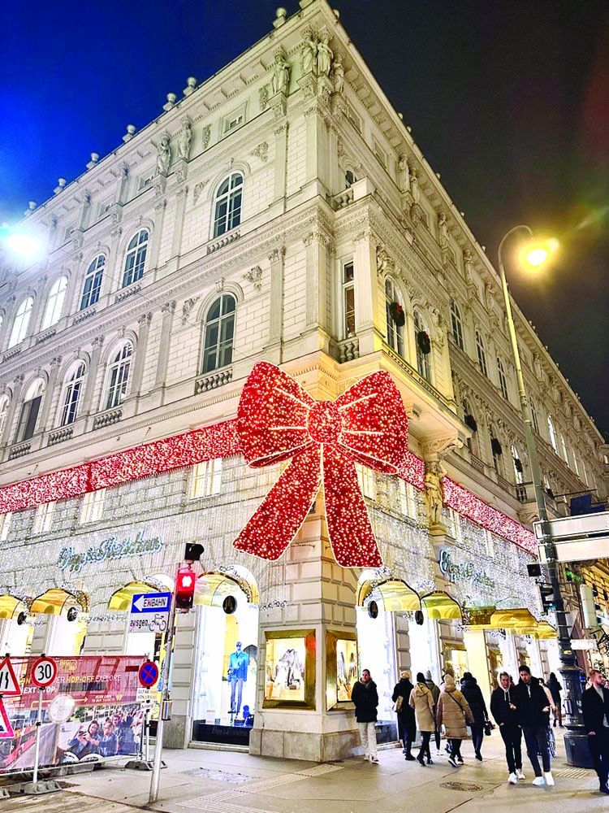
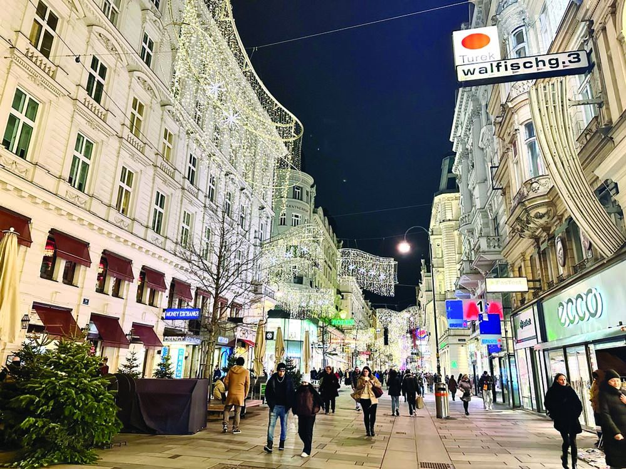
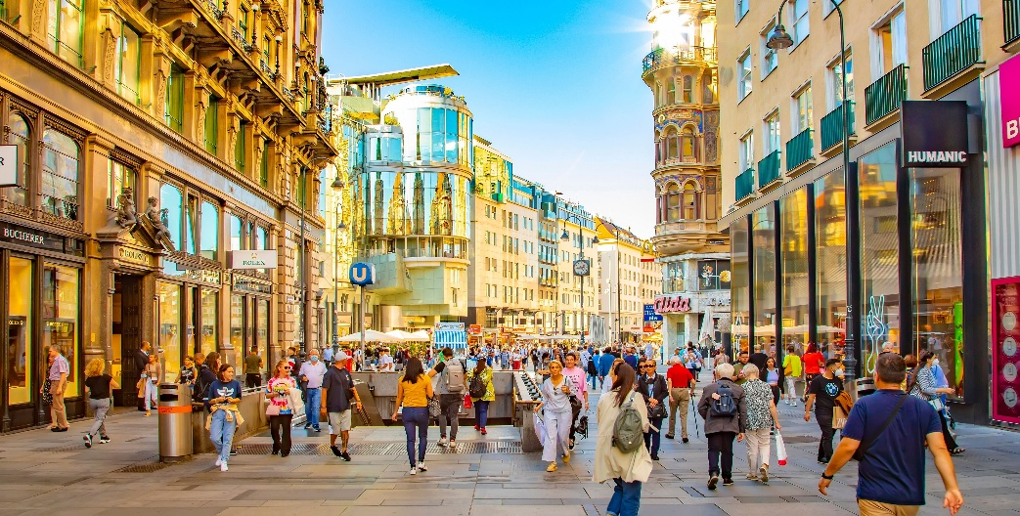
เย็น  บริการอาหารเย็น ณ ภัตตาคาร ( ซี่โครงหมูย่าง )
พักที่ : Event Hotel Pyramide Vienna หรือที่พักระดับใกล้เคียง
วันที่ 3 : พระราชวังเชินบรุนน์ (ด้านนอก) - Designer Outlet in Parndorf – Brno – Brno Old town

เช้า บริการอาหารเช้า ณ ห้องอาหารโรงแรม
จากนั้น นำท่านถ่ายรูปด้านหน้า พระราชวังเชินบรุนน์ (Schonbrunn Palace) พระราชวังฤดูร้อนอันยิ่งใหญ่ของราชวงศ์ฮัปสบวร์ก สร้างขึ้นในปลายศตวรรษที่ 17 ตามพระประสงค์ของ พระนางมาเรียเทเรซ่า จักรพรรดินีแห่งจักรวรรดิโรมัน ด้านหลังของพระราชวังเคยเป็นที่ประทับช่วงวัยเด็กของ พระราชินีฝรั่งเศส มารีอังตัวเนต และ โมสาร์ท เคยมาบรรเลงดนตรี ขณะที่ จักรพรรดินโปเลียน ก็เคยเสด็จมาประทับที่นี่พร้อมพระราชโอรส ท่านจะได้ชมความงดงามวิจิต รของภายในพระราชวัง เช่น ห้องทรงงาน ห้องบรรทม ห้องแกลลอรี่ ห้องมิลเลี่ยน (Million Room) ห้องไชนีส รูม (Chinese Room) ห้องบอลรูม (Ballroom) ใช้จัดงานเต้นรำหรือแสดงดนตรีปัจจุบันพระราชวังยังมีการใช้งานอยู่เป็นครั้งคราว จากนั้นนำท่านชมสวน สตัดต์ปาร์ค
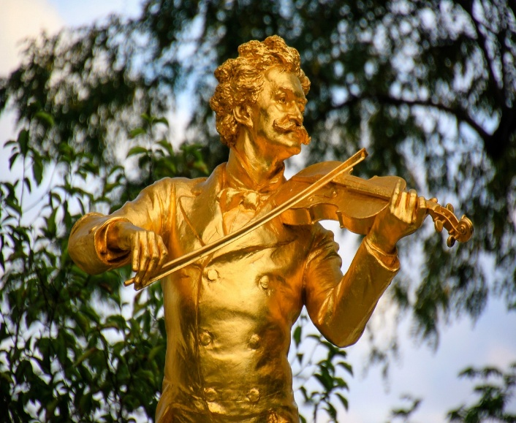
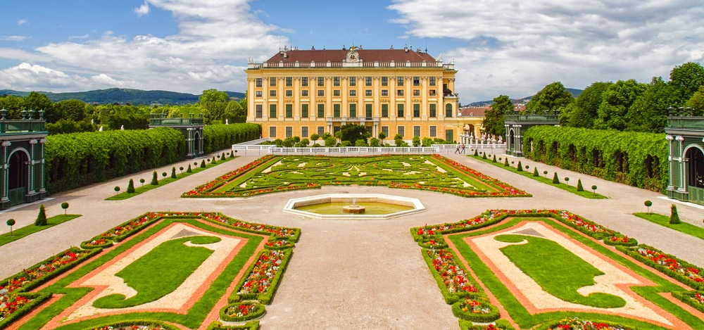
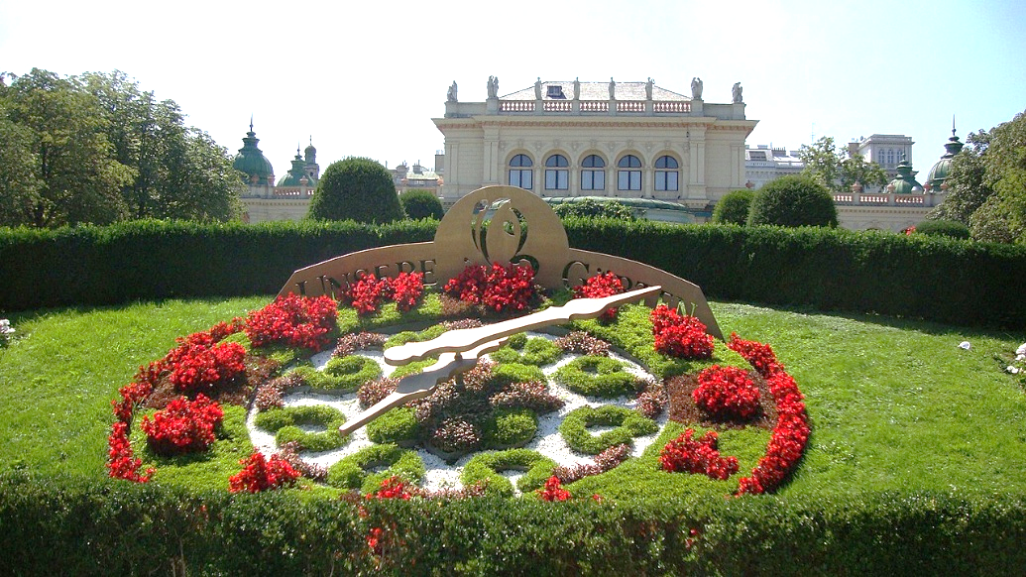
จากนั้น นำท่านสู่ Mc Arthur Glen Designer Outlet in Parndorf ให้เวลาท่านได้อิสระช้อปปิ้งสินค้าแบรนด์เนมมากมาย อาทิ เช่น GUCCI, BALLY, HUGO BOSS, BENETTON, BURBERRY, CALVIN KLEIN, CROCS, GEOX, GUESS, LACOSTE, NIKE, OAKLEY, DIESEL และอื่นๆอีกมากมาย

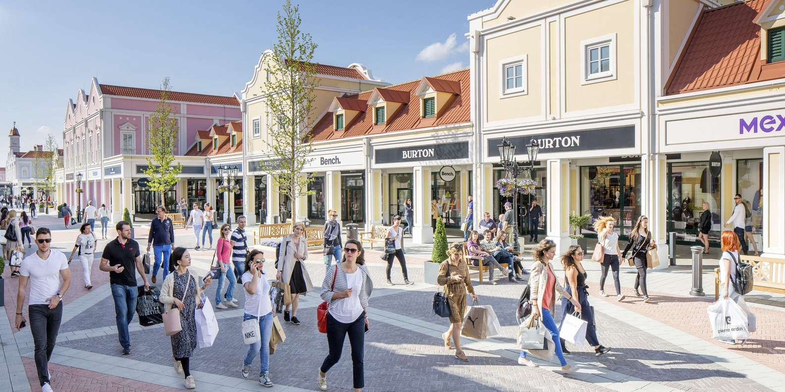
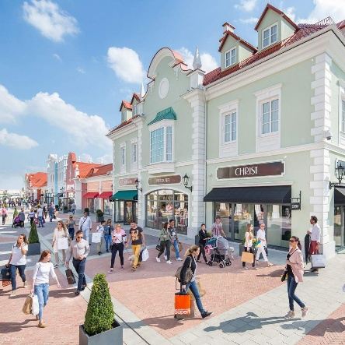
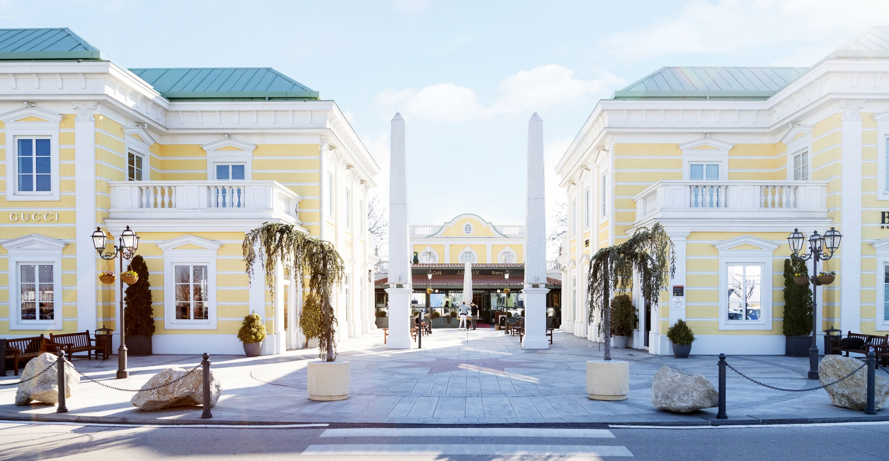

กลางวัน อิสระอาหารกลางวันเพื่อความสะดวกในการท่องเที่ยว
จากนั้น นำท่านเดินทางสู่ “เมืองเบอร์โน” (ใช้เวลาเดินทาง 1 ชั่วโมง 50 นาที ) เมืองที่ได้รับการยกย่องให้เป็นเมืองมรดกโลกในปี ค.ศ. 2011 เป็นเมืองหลวงของแค้วนเซ้าท์โมเรเวีย เป็นที่รู้จักในความโดดเด่นของอาคารสถาปัตยกรรมศิลปะที่งามสง่ามหาวิหารเซนต์ปีเตอร์และพอล จากนั้นนำท่านชม เมืองเก่าเบอร์โน เป็นศูนย์กลางทางประวัติศาสตร์ของเมืองเบอร์โน ซึ่งเป็นเมืองที่ใหญ่เป็นอันดับสองของสาธารณรัฐเช็ก มีสถาปัตยกรรมหลากหลายสไตล์ เช่น โกธิก เรเนซองส์ บาโรก และอาร์ตนูโว ที่น่าสนใจ เช่น มหาวิหารเซ็นต์ปีเตอร์แอนด์ปอลล์บนเนินเขา Petro และจตุรัสกลางเมืองที่เรียกว่า Freedom Square
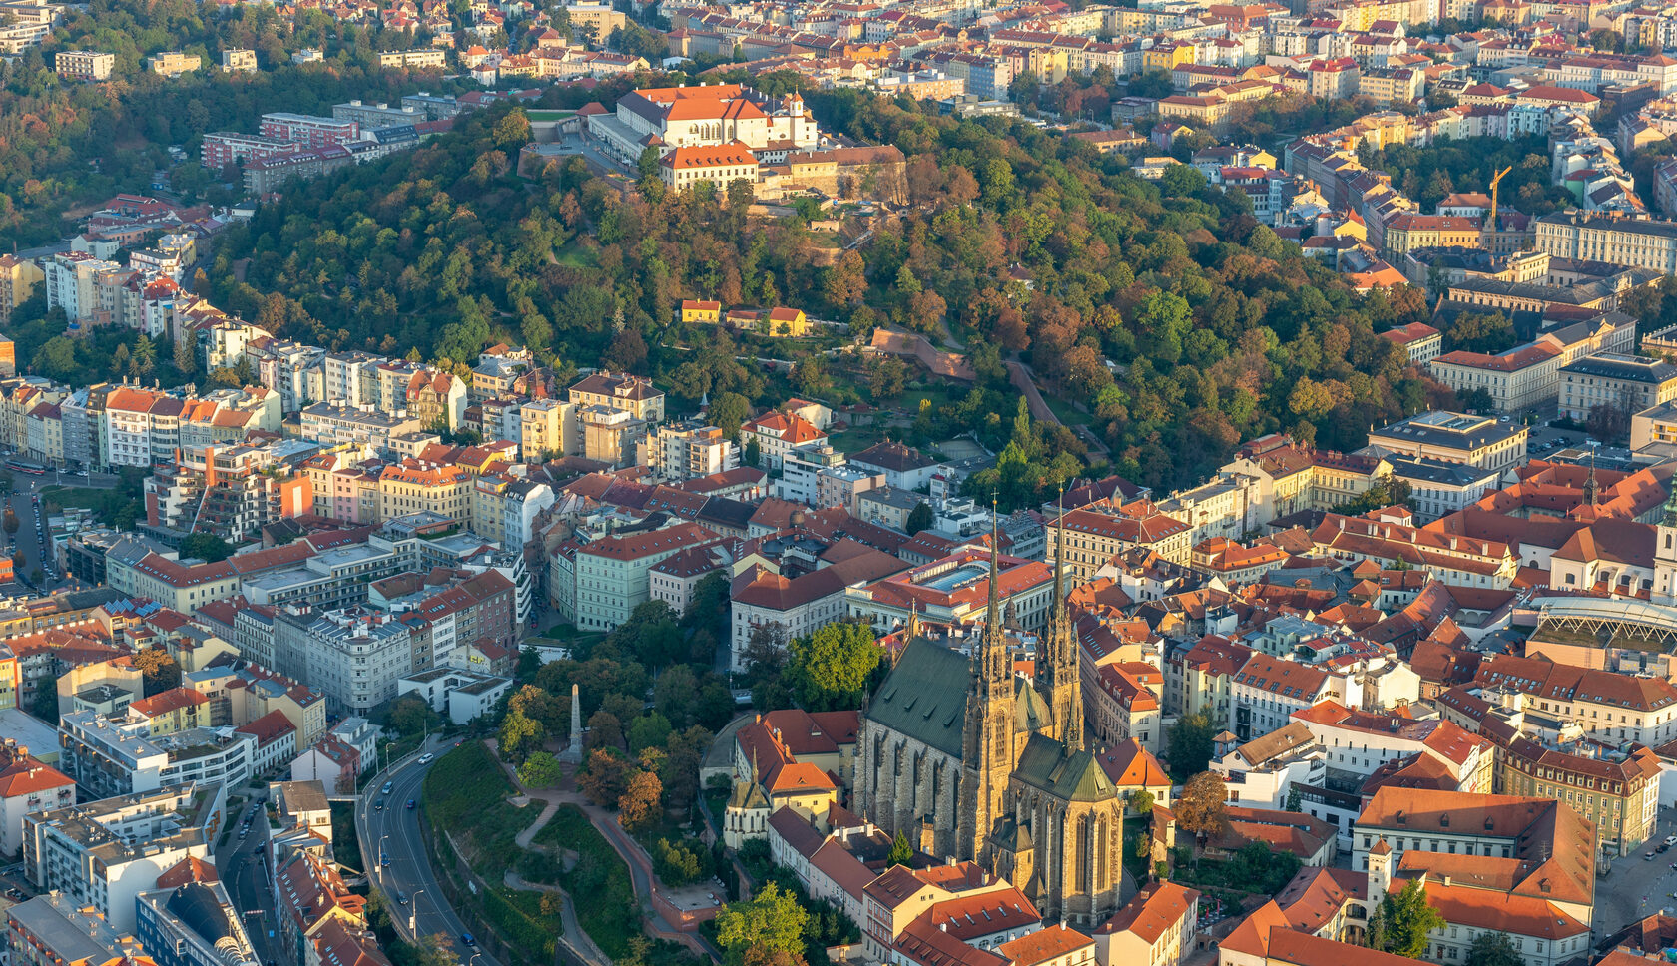
เย็น บริการอาหารเย็น ณ ภัตตาคาร
พักที่ : Hotel Courtyard by Marriott Brno หรือที่พักระดับใกล้เคียง

เช้า บริการอาหารเช้า ณ ห้องอาหารโรงแรม
วันที่ 4 : กรุงปราก – ปราสาทปราก (ด้านนอก) -- ถ่ายรูปด้านนอก มหาวิหารเซนต์วิตัส – จัสตุรัสเมืองเก่ากรุงปราก – หอนาฬิกาดาราศาสตร์ - สะพานชาร์ลส์ - เชสเก บูเดอโจวิซ

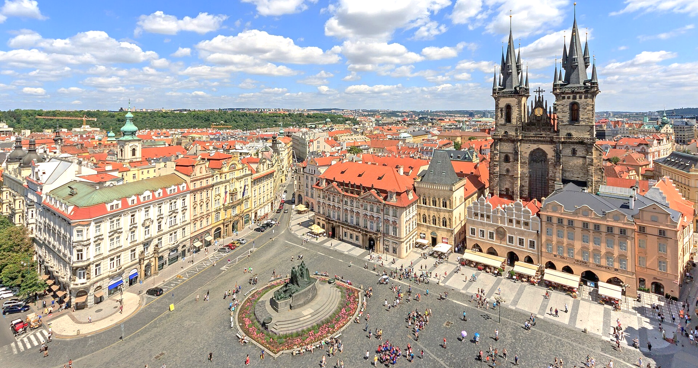
จากนั้น นำท่านออกเดินทางสู่ กรุงปราก (Prague) ( ใช้เวลาเดินทางประมาณ 2 ชั่วโมง 20 นาที ) เมืองหลวงของสาธารณรัฐเช็ก ตั้งอยู่ริมสองฟากฝั่งของแม่น้ำวัลตา นำท่าน เข้าชมความยิ่งใหญ่ของ ปราสาทปราก (Prague Castle) (ด้านนอก) ซึ่งก่อตั้งขึ้นในปี ค.ศ. 885 โดยเจ้าชาย บริโวจ ในสมัยกลาง ปราสาทแห่งนี้เคยเป็นที่ประทับของกษัตริย์สมัยต่าง ๆ ในจักรวรรดิโบฮีเมีย ปัจจุบันถูกใช้เป็น ทำเนียบรัฐบาลและที่พำนักของประธานาธิบดีแห่งสาธารณรัฐเช็ก ท่านจะได้เดินทางเข้าสู่ศูนย์กลางของปราสาทที่แวดล้อมไปด้วยโบราณสถานเก่าแก่อายุกว่า 650 ปี ชมความใหญ่โตและโอ่อ่าของ มหาวิหารเซนต์วิตัส (St. Vitus Cathedral) โบสถ์เก่าแก่สไตล์โกธิกที่เริ่มสร้างในปี ค.ศ. 1929 เป็นมหาวิหารอันศักดิ์สิทธิ์และมีคุณค่าของชาวเช็ก เนื่องจากใช้เป็นที่เก็บพระศพของกษัตริย์หลายพระองค์ อีกทั้งยังเป็นที่เก็บ มงกุฎเพชรของพระเจ้าชาร์ลส์ที่ 4

จากนั้น นำท่านถ่ายรูปด้านนอก มหาวิหารเซนต์วิตัส เป็นโบสถ์ที่ใหญ่ที่สุดและสำคัญที่สุดของประเทศและเป็นที่เก็บพระศพของกษัตริย์และจักรพรรดิหลายพระองค์ จุดเด่นที่สำคัญ ได้แก่ หน้าต่างกระจกสีที่สวยงาม ประตูที่ดูซับซ้อน และห้องเก็บมงกุฎเพชรของเช็ก
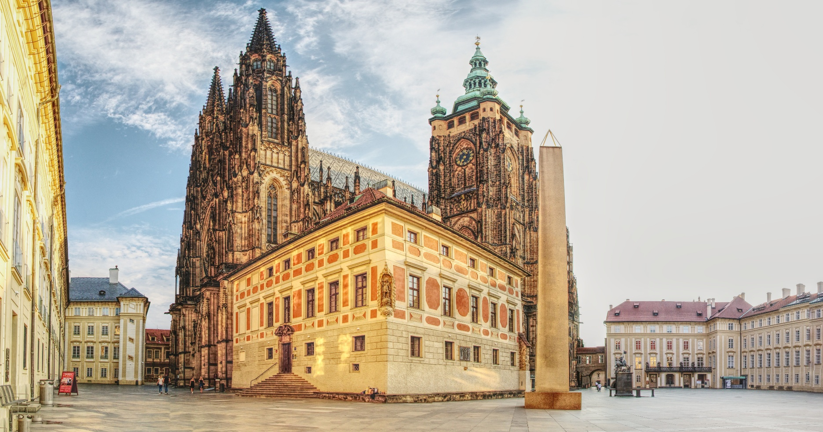
กลางวัน บริการอาหารกลางวัน ณ ภัตตาคาร
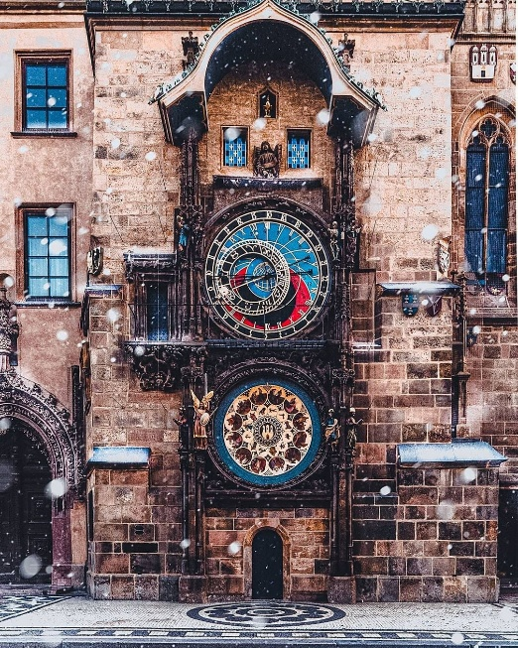
จากนั้น ชม จัตุรัสเมืองเก่า (Old Town Square) ล้อมรอบด้วยอาคารและวิหารเก่าแก่อายุกว่า 600–700 ปี ที่งดงามโดดเด่น ชม อนุสาวรีย์ยาน ฮุส (Jan Hus Monument) ผู้นำฝ่ายปฏิรูปศาสนาที่ถูกกล่าวหาว่าเป็นพวกนอกรีตและถูกเผาทั้งเป็น ชม หอนาฬิกาดาราศาสตร์ (Astronomical Clock) ที่ทุก ๆ 1 ชั่วโมง จะมีตุ๊กตาสาวกพระคริสต์ (12 Apostles) ออกมาเดินผ่านหน้าต่างด้านบน
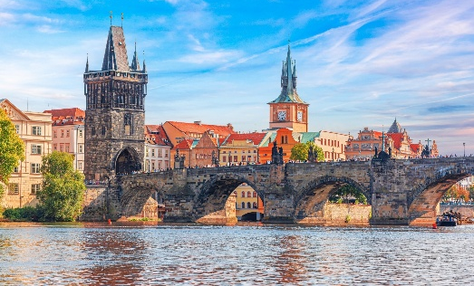
จากนั้น นำท่านชม สะพานชาร์ลส์ (Charles Bridge) สัญลักษณ์ของกรุงปราก ซึ่งสร้างข้ามแม่น้ำวัลตาวาในช่วงศตวรรษที่ 14 ด้วยสถาปัตยกรรมแบบโกธิก ตลอดราวสะพานประดับด้วย ประติมากรรมหินทรายรูปปั้นนักบุญ จำนวนกว่า 30 รูป

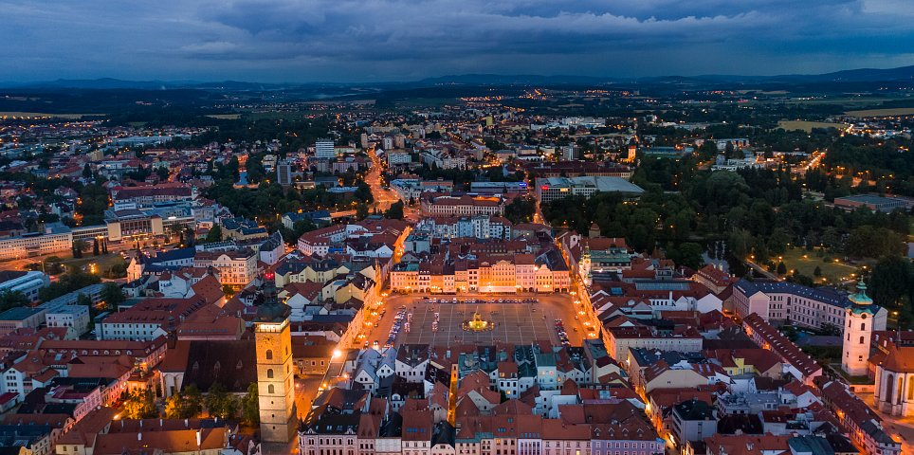
จากนั้น นำท่านเดินทางสู่ “เชสเก บูเดอโจวิซ” ( ใช้เวลาเดินทางประมาณ 1 ชั่วโมง 50 นาที ) เมืองใหญ่ที่สุดในเขตเซาท์โบฮีเมีย ตั้งอยู่บนฝั่งแม่น้ำวัลตาวา ความน่าสนใจของเมืองนี้คือจัตุรัสหินกลางเมือง ซึ่งถือว่าเป็นจัตุรัสที่ใหญ่ที่สุดในยุโรป ใจกลางจัตุรัสมีน้ำพุ Sampson น้ำพุที่ถูกสร้างตั้งแต่ศตวรรษที่ 18 ชื่อของจัตุรัสแห่งนี้ถูกตั้งตามชื่อของผู้สร้างคือกษัตริย์ Premysl Otakar
เย็น บริการอาหารเย็น ณ ภัตตาคาร
พักที่ : Clarion Congress Hotel Cesky Budejovice หรือที่พักระดับใกล้เคียง
วันที่ 5 : เมืองเชสกี้ คลุมลอฟ - ปราสาทครุมลอฟ – หมู่บ้านฮัลล์สตัทท์ – เมืองมิวนิก ประเทศเยอรมัน

เช้า บริการอาหารเช้า ณ ห้องอาหารโรงแรม
จากนั้น นำท่านออกเดินทางสู่ “เมืองเชสกี้ คลุมลอฟ” (Cesky Krumlov) ( ใช้เวลาเดินทาง 2 ชั่วโมง 50 นาที ) เมืองมรดกโลก เป็นเมืองขนาดเล็กในภูมิภาคโบฮีเมียใต้ของสาธารณรัฐเช็กมีชื่อเสียงจากสถาปัตยกรรมและศิลปะของเขตเมืองเก่าและปราสาทครุมลอฟซึ่งเขตเมืองเก่านี้ได้รับการขึ้นทะเบียนจากยูเนสโกให้เป็นมรดกโลก
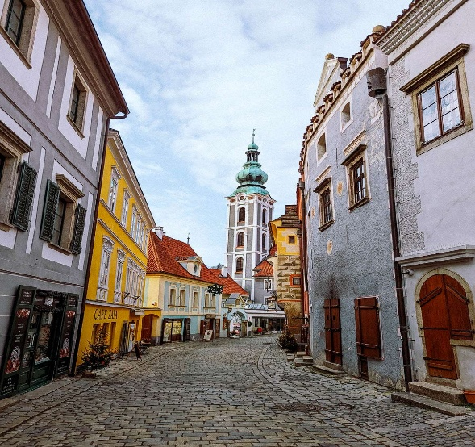
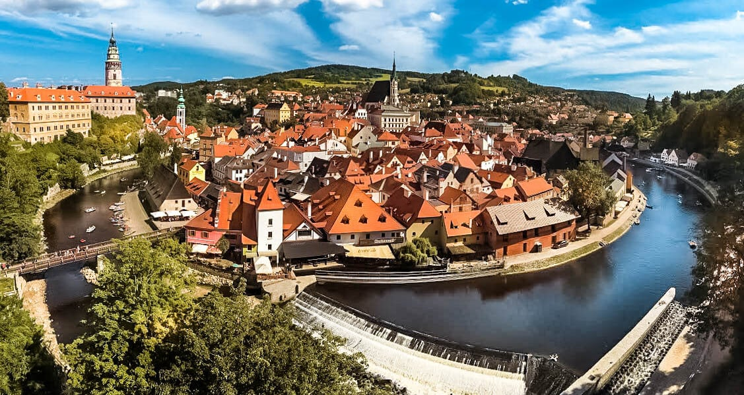
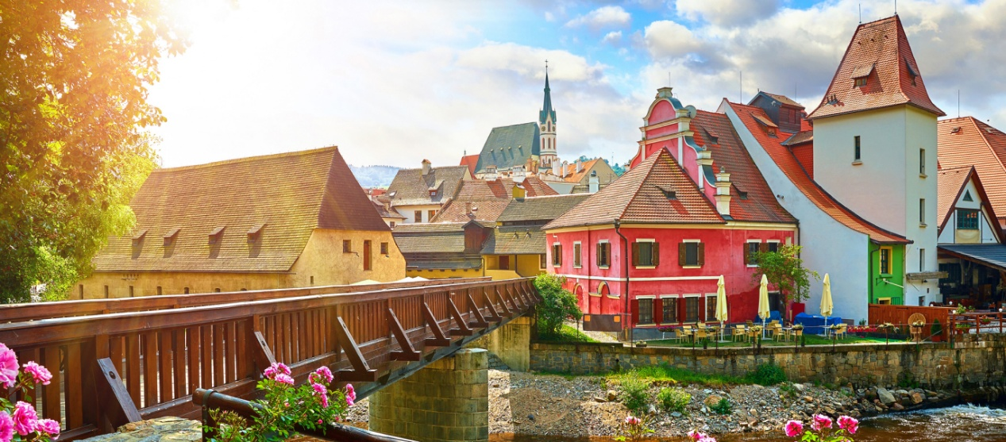

นำท่าน ชมความงดงามของ ปราสาทครุมลอฟ (Cesky Krumlov Castle) จากบริเวณรอบนอก ซึ่งสร้างขึ้น เมื่อปีค.ศ.1250 ถือเป็นปราสาทที่ใหญ่เป็นอันดับสองของประเทศรองลงมาจากปราสาทปราก มีอายุเก่าแก่กว่า 700 ปีซึ่งตั้งอยู่ริมฝั่งแม่น้ำวอลตาวา (Valtawa River) ตรงบริเวณคุ้งน้ำ ฝั่งตรง ข้ามเป็นย่านเมืองเก่าคลาสสิค Senete Square และโบสถ์เก่ากลางเมือง

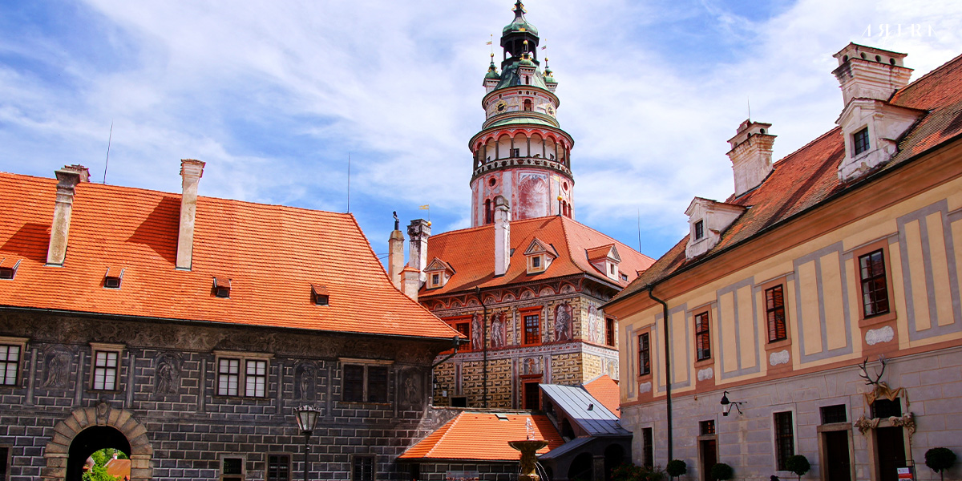
กลางวัน บริการอาหารกลางวัน ณ ภัตตาคารอาหารจีน
จากนั้น นำท่าน ออกเดินทางสู่ หมู่บ้านฮัลล์สตัทท์ (Hallstatt) ( ใช้เวลาเดินทางประมาณ 3 ชั่วโมง) หมู่บ้านริมฝั่งทะเลสาบอันงดงาม ท่านจะได้ชม เมืองฮัลล์สตัทท์ ซึ่งตั้งอยู่ใจกลางดินแดนแห่งเทพนิยาย “ซาลสกัมแมร์กูท” ดุจดังพลอยเม็ดงามประดับอยู่เชิงเขา ดัคชไตน์ หมู่บ้านนี้ร่ำรวยจากเหมืองเกลือซึ่งมีมาตั้งแต่สมัยกลางของยุคสำริด นำไปสู่ความเจริญของท้องถิ่น ท่านจะได้ชมสถาปัตยกรรมที่มีเสน่ห์เฉพาะตัว บ้านเรือนตกแต่งด้วยงานไม้ และวิถีชีวิตชาวเมืองท้องถิ่นที่ยังคงยึดถือจารีตประเพณีดั้งเดิม หัวหน้าทัวร์จะนำท่านเดินผ่านตัวเมืองไปสู่ จุดชมวิวท้ายหมู่บ้าน ระหว่างทางท่านจะได้ชมบ้านเรือนและร้านขายของที่ระลึกมากมาย (บริเวณจุดชมวิว ขอความกรุณาไม่ส่งเสียงดัง และไม่ถ่ายรูปในบริเวณบ้านของคนท้องถิ่น)

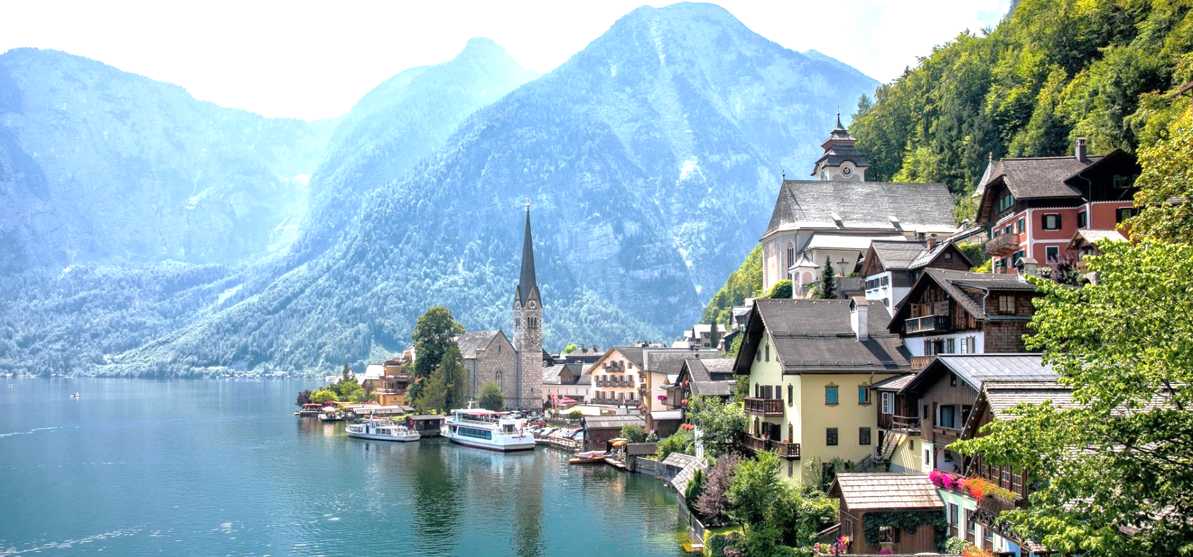
จากนั้น นำท่านเดินทางสู่เมือง มิวนิก ( ใช้เวลาเดินทางประมาณ 2 ชั่วโมง 30 นาที )
เย็น บริการอาหารเย็น ณ ภัตตาคารอาหารไทย
พักที่ : Hotel Hilton Garden Inn Munich Messe หรือที่พักระดับใกล้เคียง
วันที่ 6 : เมืองโฮเฮินชวานเกา - ปราสาทนอยชวานสไตน์ – เมืองโอเบอรามาเกา - เมืองมิวนิค

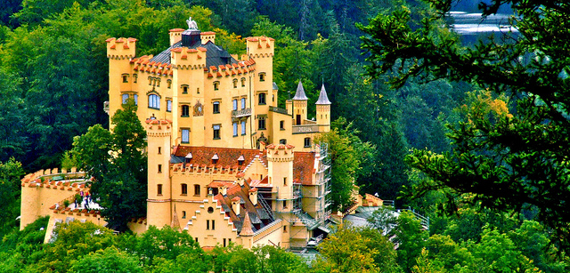
เช้า บริการอาหารเช้า ณ ห้องอาหารโรงแรม

จากนั้น นำท่านออกเดินทางมุ่งหน้าสู่ “เมืองโฮเฮินชวานเกา” (ใช้เวลาเดินทางประมาณ 2 ชั่วโมง) หมู่บ้านใน รัฐบาวาเรีย ประเทศเยอรมนี ซึ่งเป็นที่ตั้งของ ปราสาทโฮเฮนชวานเกา (Hohenschwangau Castle) ที่สวยงาม โดยปราสาทแห่งนี้สร้างขึ้นในศตวรรษที่ 19 โดยพระเจ้าแม็กซิมิเลียนที่ 2 และเป็นสถานที่ประทับของพระเจ้าลุดวิกที่ 2 เมื่อครั้งยังทรงพระเยาว์
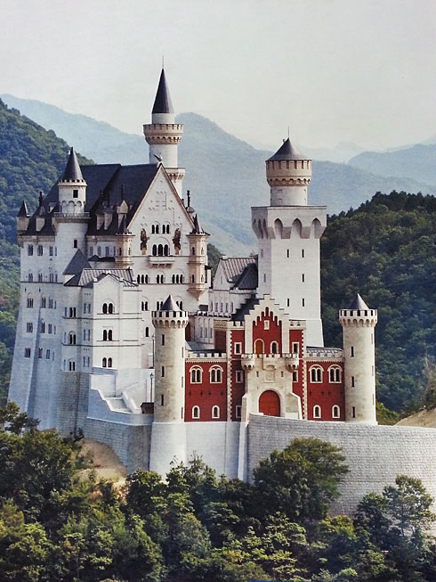
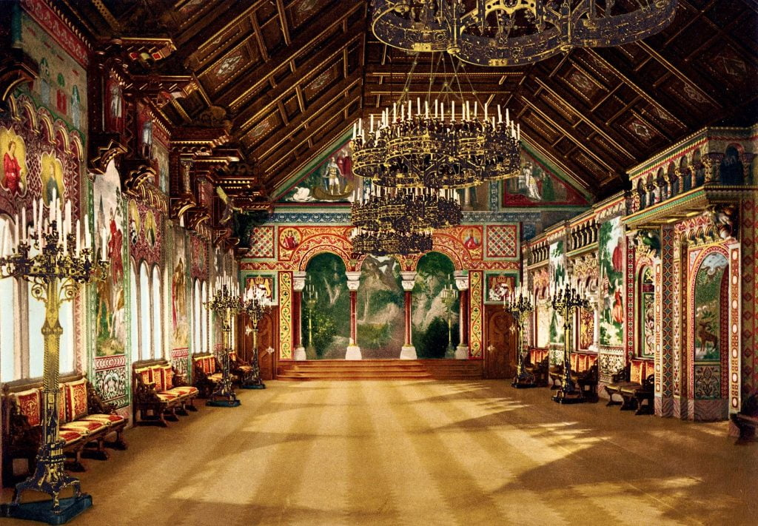
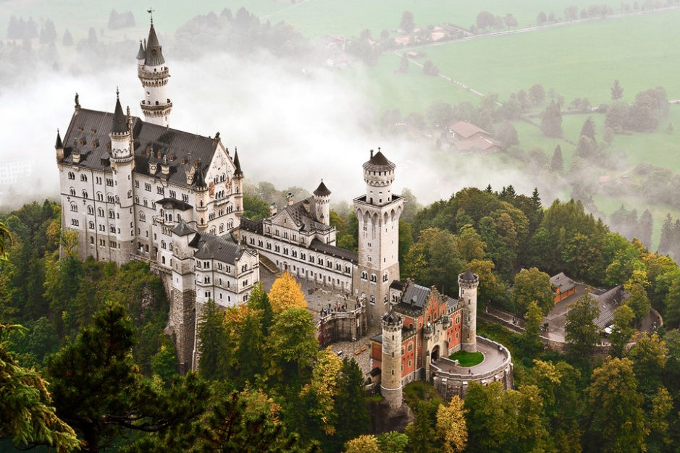
จากนั้น นำท่าน นั่งรถมินิบัสขึ้นสู่ที่ตั้งของ ปราสาทนอยชวานส (กรณีอากาศไม่เอื้ออำนวย เพื่อความปลอดภัย ผู้เดินทางอาจต้องเดินเท้า ทางบริษัทขอสงวนสิทธิ์) นำท่าน เข้าชมปราสาทนอยชวานสไตน์ ซึ่งตั้งอยู่ในเทือกเขาแอลป์ สร้างขึ้นในสมัย พระเจ้าลุดวิกที่ 2 แห่งบาวาเรีย ระหว่างปี ค.ศ. 1845–1886 เป็นปราสาทที่งดงามที่สุดแห่งหนึ่งของโลก ตัวปราสาทตั้งอยู่บนหินผาขนาดใหญ่สูงกว่า 200 เมตร เหนือแม่น้ำพอลลัท เป็นปราสาทหลังใหญ่สีขาว กลางป่าเขาลำเนาไพร ซึ่งเปลี่ยนสีสันตามฤดูกาล ปราสาทหลังนี้ได้รับชื่อ “นอยชวานสไตน์” ภายหลังจากที่ กษัตริย์ลุดวิกที่ 2 เสด็จสวรรคตในปี 1886 ปราสาทแห่งนี้ยังเป็นแรงบันดาลใจให้ วอลต์ ดิสนีย์ นำแบบปราสาทไปสร้างในเทพนิยายและเป็นสัญลักษณ์ของดิสนีย์แลนด์ (กรณีคิวเข้าชมปราสาทนอยชวานสไตน์เต็ม บริษัทฯ ขอสงวนสิทธิ์นำท่านถ่ายภาพคู่กับปราสาทด้านนอก และพาท่านเข้าชม ปราสาทโฮเฮนชวานเกา แทน)

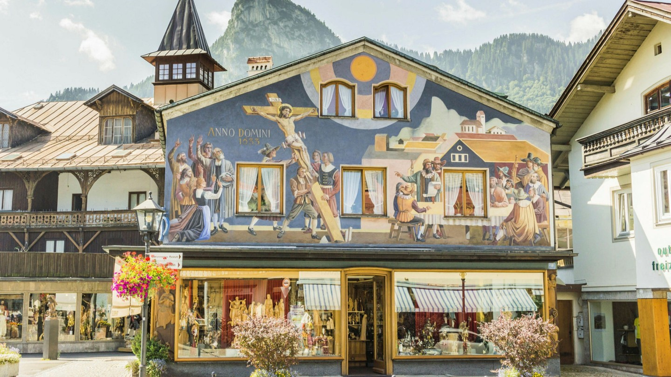
กลางวัน บริการอาหารกลางวัน ณ ภัตตาคาร

จากนั้น นำท่านออกเดินทางเข้าสู่เมือง โอเบอรามาเกา (ใช้เวลาเดินทางประมาณ 45 นาที) เมืองเล็ก ๆ ที่ยังคงงดงามด้วยภาพเขียนสีบนผนังบ้านเรือนซึ่งสะท้อนเรื่องราวทางคริสต์ศาสนา ทั่วทั้งเมืองมีร้านค้าขนาดเล็กจำหน่ายของที่ระลึกสำหรับผู้แสวงบุญและนักท่องเที่ยว ท่านสามารถเก็บภาพความประทับใจกับบรรยากาศสุดคลาสสิก
จากนั้น นำท่านเดินทางสู่เมือง มิวนิก ( ใช้เวลาเดินทางประมาณ 1 ชั่วโมง 30 นาที )
เย็น บริการอาหารเย็น ณ ภัตตาคารจีน
พักที่ : Hotel Hilton Garden Inn Munich Messe หรือที่พักระดับใกล้เคียง

เช้า บริการอาหารเช้า ณ ห้องอาหารโรงแรม
วันที่ 7 : มิวนิก - สนามบินมิวนิค - สนามบินโดฮา

จากนั้น ให้อิสระทุกท่านได้เพลิดเพลินกับเมือง มิวนิก เมืองหลวงของรัฐบาวาเรีย ยังเป็นเมืองที่ใหญ่เป็นอันดับสามของประเทศ (รองจากเบอร์ลินและฮัมบูร์ก) และ เป็นหนึ่งในเมืองมั่งคั่งที่สุดของยุโรป ซึ่งมีพรมแดนติดเทือกเขาแอลป์ รัฐบาวาเรียเคยเป็นรัฐ อิสระปกครองด้วยกษัตริย์มาก่อน ก่อนที่จะผนวกเข้าเป็นส่วนหนึ่งของประเทศเยอรมนี จึงมีเอกลักษณ์ทางวัฒนธรรมเป็นของตัวเอง ทั้งด้านศิลปวัฒนธรรมและอาหารอันเลื่องชื่อ ได้แก่ ไส้กรอกเยอรมัน ขาหมูทอด เพรทเซล และเบียร์ มีจุดที่น่าท่องเที่ยวหลายจุด เช่น ศาลาว่าการเมืองที่ มีรูปแบบสถาปัตยกรรมแบบโกธิคที่งดงามซึ่งสร้างขึ้นในช่วงปลายคริสต์ศตวรรษที่ 19 ใช้เวลาสร้าง ถึง 42 ปี มีหอระฆังสูง 85 เมตร ซึ่งจะมีนักท่องเที่ยวรอคอยเฝ้าชมตุ๊กตาไขลานที่จะออกมาเต้นร า เมื่อนาฬิกาตีบอกเวลา 11.00 น. และ 17.00 น. หรือสามารถอิสระท่านเลือกซื้อสินค้าแบรนด์เนม และของฝาก ตามอัธยาศัย
กลางวัน บริการอาหารกลางวัน ณ ภัตตาคาร (ขาหมูเยอรมัน)
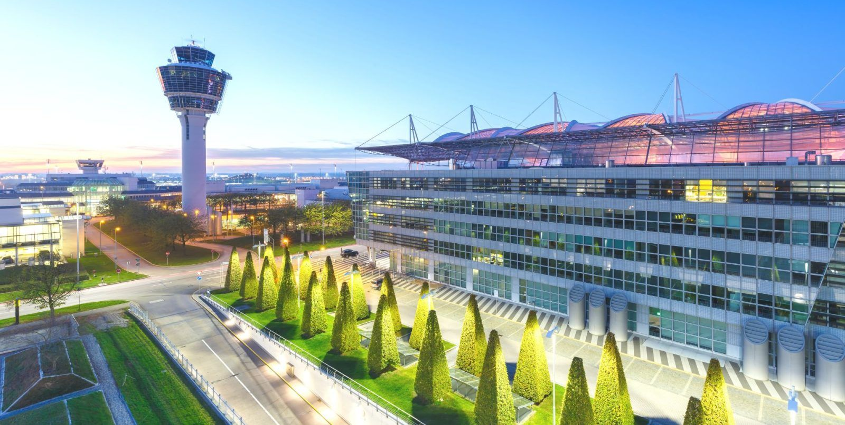
ได้เวลาอันสมควรแล้ว
นำเดินทางสู่ ท่าอากาศยานนานาชาติมิวนิก กลับสู่ กรุงเทพฯ ให้ท่านได้ทำ TAX REFUND คืนภาษีก่อนการเช็คอิน
16.50 น. ออกเดินทางกลับสู่ เมืองโดฮา ประเทศกาตาร์ โดยสายการบินกาตาร์แอร์เวย์ Qatar Airways (QR) เที่ยวบินที่ QR58 (บริการอาหารและเครื่องดื่มบนเครื่อง)
23.25 น. เดินทางถึง ท่าอากาศยานนานาชาติโดฮา ประเทศกาตาร์ ( เพื่อรอเวลาเปลี่ยนเครื่อง )
02.35 น. เดินทางสู่ ท่าอากาศยานนานาชาติสุวรรณภูมิ โดยสายการบินกาตาร์แอร์เวย์ Qatar Airways (QR) เที่ยวบินที่ QR836 (บริการอาหารและเครื่องดื่มบนเครื่อง)
วันที่ 8 : สนามบินสุวรรณภูมิ

13.25 น. เดินทางถึง ท่าอากาศยานนานาชาติสุวรรณภูมิ กรุงเทพฯ โดยสวัสดิภาพ พร้อมความประทับใจมิรู้ลืม
**************************************
อัตราค่าบริการรวม
- ค่าตั๋วเครื่องบินไป-กลับ Economy Class (แบบตั๋วกรุ๊ปไม่สามารถอัพเกรดได้)
- ค่าน้ำหนักกระเป๋าเดินทาง 1 ใบ 23 กิโลกรัม ถือขึ้นเครื่อง 7 กิโลกรัม
- ค่าที่พักตามที่ระบุในรายการ พักห้องละ 2 ท่าน
- ค่าอาหารตามมื้อที่ระบุในรายการ
- ค่ารถรับ-ส่ง และนำเที่ยวตามรายการ
- ค่าเข้าชมสถานที่ต่างๆตามรายการ
- ประกันเดินทางวงเงิน 1,500,000 บาท (เป็นไปตามเงื่อนไขกรมธรรม์)
- ค่าธรรมเนียมการยื่นวีซ่าเชงเก้น
- ค่าทิปไกด์ท้องถิ่นและคนขับรถนำเที่ยวตามรายการ กฎหมายในยุโรปไม่อนุญาตให้คนขับรถเกิน 12 ช.ม./วัน
- น้ำดื่มวันละ 1 ขวด

อัตราค่าบริการไม่รวม

- ภาษีหัก ณ ที่จ่าย 3% และภาษีมูลค่าเพิ่ม 7%
- ค่าใช้จ่ายส่วนตัว เช่น ค่าโทรศัพท์ทางไกล ค่าอินเตอร์เน็ต ค่าซักรีด มินิบาร์ รวมถึงค่าอาหารและเครื่องดื่มที่สั่งนอกเหนือรายการที่ระบุ
- ค่ารักษาพยาบาล ค่าเดินทาง และค่าใช้จ่ายอื่นๆที่ไม่รวมอยู่ในเงื่อนไขของประกันการเดินทาง
- ค่าทำหนังสือเดินทางไทยและค่าธรรมเนียมสำหรับผู้ถือพาสปอร์ตต่างชาติ
- ค่าใช้จ่ายอันเกิดจากความล่าช้าของสายการบิน, อุบัติเหตุทางธรรมชาติ การประท้วง การจลาจล การนัดหยุดงาน การถูกปฏิเสธไม่ให้ออกและเข้าเมืองจากเจ้าหน้าที่ตรวจคนเข้าเมืองและเจ้าหน้าที่กรมแรงงานทั้งที่เมืองไทยและต่างประเทศซึ่งอยู่นอกเหนือความควบคุมของบริษัทฯ
- ค่าทิปหัวหน้าทัวร์ไทย แล้วแต่ความพึ่งพอใจของท่าน
เงื่อนไขการออกเดินทาง

- ในแต่ละเส้นทางจะมีการกำหนดผู้เดินทางขั้นต่ำของการออกเดินทาง โดยในทัวร์นี้ กำหนดให้มีผู้เดินทาง ขั้นต่ำ 10 ท่าน หากมีผู้เดินทางไม่ถึงที่กำหนด ทางบริษัทฯขอสงวนสิทธิ์ในการเพิ่มค่าทัวร์ หรือเลื่อนการเดินทาง หรือยกเลิกการเดินทาง หากท่านมีไฟลท์บินภายในประเทศแต่มิได้แจ้งให้เราทราบล่วงหน้าก่อน ทางบริษัทฯจะไม่รับผิดชอบใดๆทั้งสิ้น ดังนั้นกรุณาสอบถามยืนยันการออกเดินทางก่อนจองไฟลท์บินภายในประเทศทุกครั้ง
- หากกรุ๊ปคอนเฟิร์มแล้วไม่สามารถเลื่อนการเดินทางได้กรณีกรุ๊ปคอนเฟิร์มการเดินทางแล้วนั้น ท่านจะไม่สามารถเลื่อนการเดินทางได้ ไม่ว่าจะเกิดเหตุการณ์ใดๆต่อท่านก็ตาม อันเนื่องมาจากการคอนเฟิร์มของกรุ๊ปนั้นประกอบจากตัวเลขการจองการเดินทางของท่าน หากท่านถอนตัวออก ทำให้กรุ๊ปมีค่าใช้จ่ายเพิ่มเติมขึ้น หรืออาจทำให้กรุ๊ปไม่สามารถออกเดินทางได้ ดังนั้นทางบริษัทฯขอสงวนสิทธิ์ไม่อนุญาตให้เลื่อนวันเดินทางใดๆได้ทั้งสิ้น และเก็บค่าใช้จ่ายทั้งหมดตามจำนวนเงินของราคาทัวร์
- การชำระเงินหมายถึงการยืนยันจำนวนผู้เดินทางไม่สามารถปรับเปลี่ยนได้ การชำระเงินเข้ามานั้น หมายถึงท่านได้ยอมรับข้อเสนอและยืนยันจำนวนตามที่ท่านได้จองเข้ามา หากท่านชำระเงินเข้ามาแล้วจะไม่สามารถเปลี่ยนแปลงจำนวนของผู้เดินทางได้ และหากมีความจำเป็นจะต้องเปลี่ยนแปลงท่านจะยินยอมให้ทางบริษัทฯคิดค่าใช้จ่ายที่ทางบริษัทเสียหาย รวมถึงค่าเสียเวลาในการขาย อย่างน้อยที่สุดเท่าจำนวนเงินมัดจำ ทั้งนี้ทั้งนั้นให้เป็นไปตามเงื่อนไขของบริษัทฯ
เงื่อนไขการสำรองที่นั่ง
- กรุณาจองล่วงหน้าอย่างน้อย 30 วันก่อนการเดินทาง และกรุณาเตรียมเงินมัดจำ 40,000 บาท พร้อมกับเตรียมหนังสือเดินทางและใบกรอกข้อมูลวีซ่ามายังบริษัท มิฉะนั้นจะถือว่าท่านยกเลิกการเดินทางให้เรียบร้อย หลังจากทำการจองแล้ว
- การชำระค่าทัวร์ส่วนที่เหลือทางบริษัทฯ จะเรียกเก็บก่อนเดินทางไม่น้อยกว่า 30 วัน ท่านควรจัดเตรียมค่าทัวร์ให้เรียบร้อยก่อนกำหนด เนื่องจากทางบริษัทต้องสำรองค่าใช้จ่ายในส่วนของค่าที่พักและตั๋วเครื่องบิน มิฉะนั้นจะถือว่าท่านยกเลิกการเดินทางโดยอัตโนมัติ
- หากท่านที่ต้องการออกตั๋วโดยสารภายในประเทศ (กรณีลูกค้าอยู่ต่างจังหวัด) ให้ท่านติดต่อเจ้าหน้าที่ก่อนออกบัตรโดยสารทุกครั้ง หากออกบัตรโดยสารโดยมิแจ้งเจ้าหน้าที่ ทางบริษัทขอสงวนสิทธิ์ไม่รับผิดชอบค่าใช้จ่ายที่เกิดขึ้น
- หากในคณะของท่านมีผู้ต้องการดูแลพิเศษ นั่งรถเข็น (Wheelchair) เด็ก ผู้สูงอายุ มีโรคประจำตัว หรือไม่สะดวกในการเดินทางท่องเที่ยวในระยะเวลาเกินกว่า 4-5 ชั่วโมงติดต่อกัน ท่านและครอบครัวต้องให้การดูแลสมาชิกภายในครอบครัวของท่านเอง เนื่องจากการเดินทางเป็นหมู่คณะ หัวหน้าทัวร์มีความจำเป็นต้องดูแลคณะทัวร์ทั้งหมด

กรณียกเลิกการเดินทาง
- ยกเลิกการเดินทางมากกว่า 30 วันก่อนการเดินทาง คืนเงิน 100% (หลังหักค่าใช้จ่ายตามจริง)
- ยกเลิกการเดินทาง 15-29 วันก่อนการเดินทาง คืนเงิน 50% (หลังหักค่าใช้จ่ายตามจริง)
- ยกเลิกการเดินทาง น้อยกว่า 15 วันก่อนการเดินทาง ไม่คืนเงินทุกกรณี
- ในกรณีกรุ๊ปที่เดินทางช่วงวันหยุดหรือเทศกาล บริษัทฯได้มีการการันตีมัดจำหรือซื้อขายแบบมีเงื่อนไขกับสายการบิน รวมถึงเที่ยวบินพิเศษ เช่น CHARTER FLIGHT (เหมาลำ) EXTRA FLIGHT (เที่ยวบินพิเศษที่เพิ่มเข้ามาช่วงวันหยุดหรือเทศกาลดังกล่าว) บริษัทฯขอสงวนสิทธิ์ไม่คืนเงินมัดจำหรือค่าทัวร์ทั้งหมด
- การขอยกเลิกการเดินทางในกรณีที่เจ็บป่วยทำให้ไม่สามารถเดินทางได้ในช่วงเวลาที่เดินทางการยกเลิกการเดินทางจะต้องแสดงใบรับรองแพทย์จากโรงพยาบาลให้กับเจ้าหน้าที่ฝ่ายขาย ทั้งนี้บริษัทฯขอสงวนสิทธิ์พิจารณาในการคืนเงินให้กับลูกค้าเป็นกรณีไป

**หมายเหตุ
- ในกรณีท่านเดินทางมาถึงสถานที่นัดพบช้ากว่าเวลานัดหมายเกินกว่า 1 ชั่วโมง ด้วยเหตุอันใดก็ตามแต่ ทางบริษัทฯจะถือว่าท่านสละสิทธิ์การเดินทางและไม่ติดใจเรียกร้องขอเงินคืนใดๆทั้งสิ้น เนื่องจากตั๋วเครื่องบินเป็นตั๋วราคาพิเศษ หากท่านไม่สามารถเดินทางพร้อมคณะได้ ไม่ว่าจะด้วยเหตุผลใดๆก็ตาม ไม่สามารถนำมาเลื่อนวันเดินทางหรือขอคืนเงินได้
- **เที่ยวบิน ราคา และรายการอาจมีการเปลี่ยนแปลงได้ตามความเหมาะสม โดยมิต้องแจ้งให้ทราบล่วงหน้า
- บริษัทฯขอสงวนสิทธิ์ที่จะเปลี่ยนแปลงรายละเอียดบางประการในทัวร์นี้ เมื่อเกิดเหตุจำเป็นสุดวิสัยจนไม่อาจแก้ไขได้ และจะไม่รับผิดชอบใดๆ ในกรณีที่สูญหาย สูญเสีย หรือได้รับบาดเจ็บที่นอกเหนือความรับผิดชอบของหัวหน้าทัวร์และอุบัติเหตุสุดวิสัยบางประการ เช่น การล่าช้าจากสายการบิน การปิดด่านเข้า-ออกเมือง การนัดหยุดงาน ภัยธรรมชาติ การจลาจลต่างๆ เป็นต้น
- หากท่านใช้บริการของทางบริษัทฯไม่ครบ อาทิ ไม่เที่ยวในบางรายการ ไม่ทานอาหารบางมื้อ เพราะค่าใช้จ่ายทุกอย่างทางบริษัทฯได้ชำระค่าใช้จ่ายให้ตัวแทนต่างประเทศแบบเหมาขาดก่อนออกเดินทางแล้ว
- หากเกิดทรัพย์สินสูญหายจากการโจรกรรมหรือเกิดอุบัติเหตุสูญหายที่เกิดจากความประมาทของนักท่องเที่ยวเอง ทางบริษัทขอสงวนสิทธิ์ ไม่รับผิดชอบใดๆ ในกรณีใดๆ ทั้งสิ้น
- หนังสือเดินทางจะต้องมีอายุเหลือใช้งานอย่างน้อย 6 เดือน บริษัทฯไม่รับผิดชอบหากอายุเหลือไม่ถึงและไม่สามารถเดินทางออกนอกประเทศได้กรณีผู้เดินทางไม่สามารถเข้า-ออกเมืองได้ เนื่องจากเอกสารปลอมหรือการห้ามของเจ้าหน้าที่ไม่ว่าเหตุผลใดๆก็ตามทางบริษัทของสงวนสิทธิ์ในการไม่คืนค่าทัวร์ทั้งหมด
- บริษัทฯ จะทำการยื่นวีซ่าของท่านก็ต่อเมื่อในคณะมีผู้สำรองที่นั่งครบ 10 ท่าน และได้รับคิวการตอบรับจากทางสถานทูต เนื่องจากบริษัทฯ จะต้องใช้เอกสารต่างๆที่เป็นกรุ๊ปในการยื่นวีซ่า อาทิ ตั๋วเครี่องบิน ห้องพักที่คอนเฟิร์มมาจากทางยุโรป ประกันการเดินทาง ฯลฯ ทางท่านจะต้องรอให้คณะครบ 10 ท่าน จึงจะสามารถยื่นวีซ่าให้กับทางท่านได้อย่างถูกต้อง
- หากในช่วงที่ท่านเดินทางคิววีซ่ากรุ๊ปในการยื่นวีซ่าเต็ม ทางบริษัทต้องขอสงวนสิทธิ์ในการยื่นวีซ่าเดี่ยว ซึ่งทางท่านจะต้องเดินทางมายื่นวีซ่าด้วยตัวเอง ตามวัน และเวลานัดหมายจากทางสถานทูต โดยมีเจ้าหน้าที่ของบริษัทคอยดูแล และอำนวยความสะดวก
- เอกสารต่างๆที่ใช้ในการยื่นวีซ่าท่องเที่ยวทวีปยุโรป ทางสถานทูตเป็นผู้กำหนดออกมา มิใช่บริษัททัวร์เป็นผู้กำหนด ท่านที่มีความประสงค์จะยื่นวีซ่าท่องเที่ยวทวีปยุโรป กรุณาจัดเตรียมเอกสารให้ถูกต้อง และครบถ้วนตามที่สถานทูตต้องการ เพราะจะมีผลต่อการพิจารณาวีซ่าของท่าน บริษัททัวร์เป็นแต่เพียงตัวกลาง และอำนวยความสะดวกในการยื่นวีซ่าเท่านั้น มิได้เป็นผู้พิจารณาว่าวีซ่าให้กับทางท่าน
กรณีวีซ่าที่ท่านยื่นไม่ผ่านการพิจารณา และคณะสามารถออกเดินทางได้ ท่านจะต้องเสียค่าใช้จ่ายจริงที่เกิดขึ้นดังต่อไปนี้
- ค่าธรรมเนียมการยื่นวีซ่าและค่าดำเนินการ ทางสถานทูตจะไม่คืนค่าธรรมเนียมใดๆทั้งสิ้นแม้ว่าจะผ่านหรือไม่ผ่านการพิจารณา
- ค่ามัดจำตั๋วเครื่องบิน หรือตั๋วเครื่องบินที่ออกมาจริง ณ วันยื่นวีซ่า ซึ่งตั๋วเป็นเอกสารที่สำคัญในการยื่นวีซ่า หากท่านไม่ผ่านการพิจารณา ตั๋วเครื่องบินถ้าออกตั๋วมาแล้วจะต้องทำการ REFUND โดยจะมีค่าธรรมเนียมที่ท่านต้องถูกหักบางส่วน และส่วนที่เหลือจะคืนให้ท่านภายใน 45-60 วัน (ตามกฎของแต่ละสายการบิน) ถ้ายังไม่ออกตั๋วท่านจะเสียแต่ค่ามัดจำตั๋วตามจริงเท่านั้น
- ค่าห้องพักในทวีปยุโรป ถ้าคณะออกเดินทางได้ และท่านไม่ผ่านการพิจารณาวีซ่า ตามกฎท่านจะต้องโดนค่าห้องพักของการเดินทางหากท่านไม่ปรากฏตัวตามวันที่เข้าพัก ทางโรงแรมจะต้องยึดค่าห้อง 100% ในทันที ทางบริษัทจะแจ้งให้ท่านทราบ และมีเอกสารชี้แจงให้ท่านเข้าใจ
หากท่านผ่านการพิจารณาวีซ่า แล้วยกเลิกการเดินทางทางบริษัทขอสงวนสิทธิ์ในการยึดค่าใช้จ่ายทั้งหมด 100%
เมื่อท่านชำระเงินค่าทัวร์ให้กับทางบริษัทฯแล้ว
ทางบริษัทฯจะถือว่าท่านได้ยอมรับเงื่อนไขข้อตกลงทั้งหมดนี้แล้ว

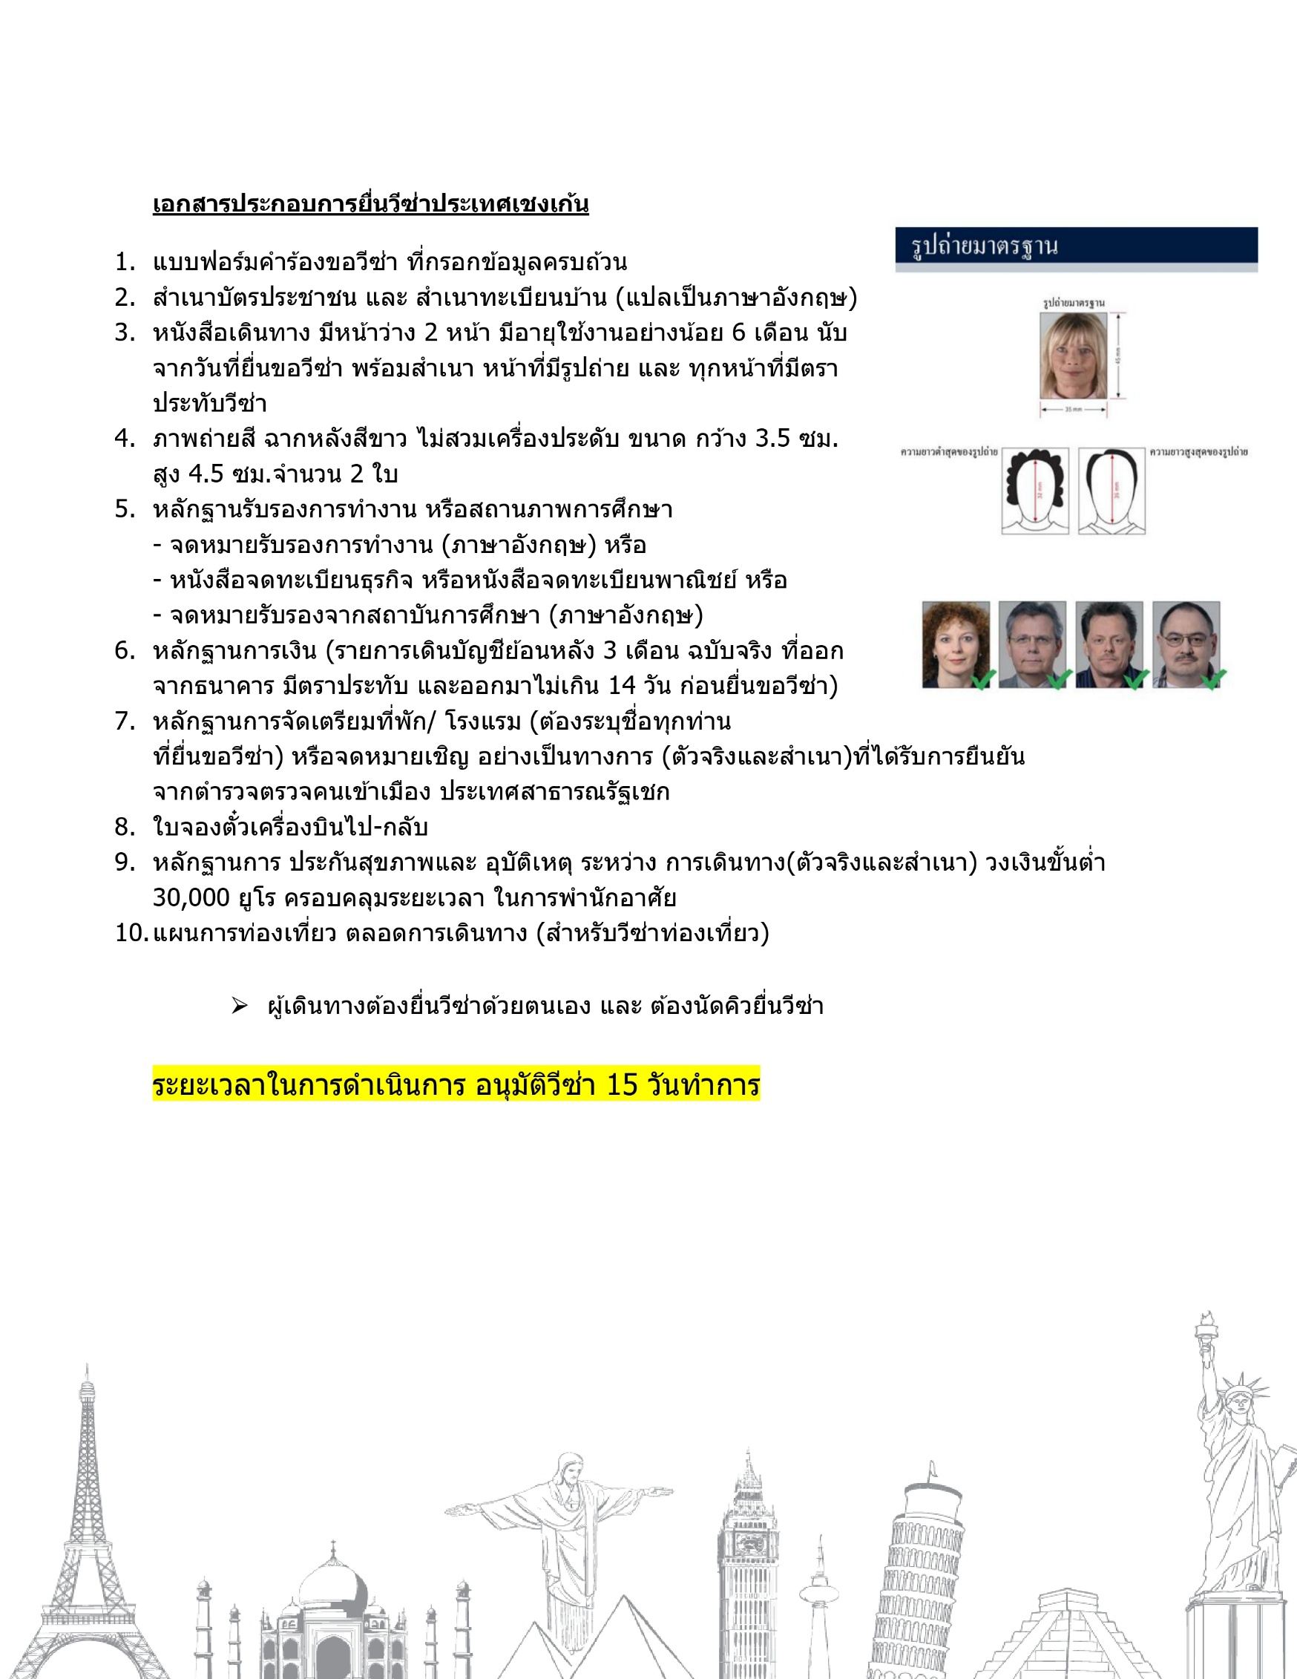
แบบฟอร์มสำหรับกรอกข้อมูลยื่นวีซ่าเชงเก้น
(กรุณากรอกข้อมูลให้ครบถ้วนตามความเป็นจริงทุกข้อ เนื่องจากจะมีผลต่อการพิจารณาวีซ่าของท่าน)
ชื่อ – นามสกุล ผู้เดินทาง [ภาษาไทย]………………………………………………………………………..…
1. นามสกุล [ภาษาอังกฤษ]……………………………………………………….………………..……………
2. นามสกุลตอนเกิด [ภาษาอังกฤษ]…………………………………………………………………………….
3. ชื่อตัว [ภาษาอังกฤษ]…………………………………………………………………………………………
4. วัน /เดือน / ปี (ค.ศ.) เกิด……………………………………………………………………………………..
5. สถานที่เกิด (จังหวัด)…………………………………………………………………….……………………
6. ประเทศที่เกิด……………………………………………………………………………….…………………
7. สัญชาติปัจจุบัน ................................สัญชาติโดยกำเนิด หากต่างจากปัจจุบัน…………………………..
8. เพศ ชาย หญิง
9. สถานภาพ โสด แต่งงาน (จดทะเบียน) แต่งงาน (ไม่จดทะเบียน)
หย่า แยกกันอยู่ หม้าย (คู่สมรสเสียชีวิต)
อื่นๆ (โปรดระบุ)…………….
10. ในกรณีที่ผู้สมัครขอวีซ่าเป็นเด็ก อายุต่ำกว่า 18 ปีบริบูรณ์ ให้ใส่ชื่อ และที่อยู่ ผู้ปกครอง
……………………………………………………………………………………………………………………………………………………………………………………………………………………………รหัสไปรษณีย์………………..…
11. ที่อยู่ปัจจุบันของผู้ขอวีซ่า
………………………………………………………………………………………………………….………………………
……………………………………………………………………………………รหัสไปรษณีย์……………..……………
E-MAIL (ต้องระบุ)............................................................................................
หมายเลขโทรศัพท์มือถือที่ติดต่อได้..................................................................
12. อาชีพปัจจุบัน (หากค้าขาย ให้ระบุด้วยว่าค้าขายอะไร เช่น ขายเสื้อผ้า ขายอาหาร เป็นต้น)
.......................................................................................................
13. ชื่อบริษัทหรือร้านค้า และที่อยู่ หมายเลขโทรศัพท์ / สำหรับนักเรียน นักศึกษา กรุณากรอกชื่อ ที่อยู่ของสถาบันศึกษา
…………………………………………………………………………………………………………………
……………………………………………………………………………………รหัสไปรษณีย์………….……
14.วันที่เดินทางเข้าประเทศเชงเก้น..............................................................................
วันที่เดินทางออกจากประเทศเชงเก้น .....................................................................
15. วีซ่าเชงเกนที่เคยได้รับในระยะเวลา 3 ปีที่ผ่านมา
ไม่เคย เคยได้ ใช้ได้ตั้งแต่วันที่..........................ถึงวันที่............................
16. เคยถูกพิมพ์ลายนิ้วมือเพื่อการขอวีซ่าเชงเก้นก่อนหน้านี้
ไม่เคย เคย (กรุณาระบุวันที่ หากทราบ)................................................
17. ท่านเคยถูกปฏิเสธวีซ่าหรือไม่
ไม่เคย เคย (เหตุผลในการ ปฏิเสธ)................................................

18. ความรับผิดชอบค่าใช้จ่ายในการดำรงชีพระหว่างการเดินทางและพำนักอยู่ของผู้ร้องขอ
ตัวผู้ขอวีซ่าเอง มีผู้อื่นออกให้(ญาติ/บริษัท/องค์กร)
กรุณาระบุชื่อ ...............................................
สิ่งที่ช่วยในการดำรงชีพ …………………………………………………..…
เงินสด สิ่งที่ช่วยในการดำรงชีพ
เช็คเดินทาง เงินสด
บัตรเครดิต ที่พักที่มีผู้จัดหาให้
ชำระค่าที่พักล่วงหน้าแล้ว ค่าใช้จ่ายทั้งหมดระหว่างพำนักมี
ผู้ออกให้
ชำระค่าพาหนะล่วงหน้าแล้ว ชำระค่าพาหนะล่วงหน้าแล้ว
อื่นๆ (โปรดระบุ) อื่นๆ (โปรดระบุ)

************************************************
หมายเหตุ การอนุมัติวีซ่าเป็นดุลพินิจของทางสถานทูต ทางบริษัทไม่มีส่วนเกี่ยวข้องใดๆทั้งสิ้น ทั้งนี้บริษัทเป็นเพียงตัวกลางและคอยบริการอำนวยความสะดวกให้แก่ผู้เดินทางเท่านั้น

